实验五 连续时间系统的复频域分析
一、实验目的
1、掌握拉普拉斯变换及其反变换的定义，并掌握MATLAB实现方法。
2、学习和掌握连续时间系统系统函数的定义及复频域分析方法。
3、掌握系统零极点的定义，加深理解系统零极点分布与系统特征的关系。
二、实验原理
1、拉普拉斯变换
连续时间信号x（t）的拉普拉斯变换定义为
$$X\left(s\right)=\int_{-∞}^{+∞}{x\left(t\right)e^{-st}dt}$$
拉普拉斯反变换定义为
$$x\left(t\right)=\frac{1}{2πj}\int_{σ-j∞}^{σ+j∞}{X\left(s\right)e^{st}ds}$$
在MATLAB中，可以采用符号数学工具箱的laplace函数和ilaplace函数进行拉氏变换 和反拉氏变换。
L=laplace(F)符号表达式F的拉氏变换，F中时间变量为t，返回变量为s的结果表达式。
L=laplace(F,t)用t替换结果中的变量s。
F=ilaplace(L)以s为变量的符号表达式L的拉氏反变换，返回时间变量为t的结果表达 式。
F=ilaplace(L,x)用x替换结果中的变量t。

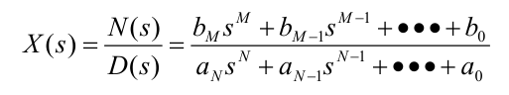
对于拉式反变换，除了上述符号计算的方法还可以采用部分分式法，当X(s)为有理分式 时，它可以表示为两个多项式之比：
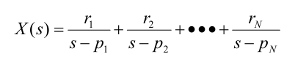
上式可以用部分分式法展成以下形式
再通过查常用拉氏变换对，很容易求得反变换。
利用MATLAB的residue函数可以将X(s)展成上式所示的部分分式展开式，该函数的调用格式为：
[r,p,k]=residue(b,a)其中b、a为分子和分母多项式系数向量，r、p、k分别为上述展开式中的部分分式系数、极点和直项多项式系数。

2.连续时间系统的系统函数
连续时间系统的系统函数是系统单位冲激响应的拉氏变换
$$H\left(s\right)=\int_{-∞}^{+∞}{h\left(t\right)e^{-st}dt}$$
此外，连续时间系统的系统函数还可以由系统输入和系统输出信号的拉氏变换之比得到
$$H\left(s\right)=\frac{Y\left(s\right)}{X\left(s\right)}$$
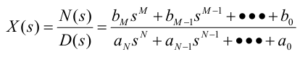
单位冲激响应h(t)反映了系统的固有性质，而H(s)从复频域反映了系统的固有性质。由 下式描述的连续时间系统，其系统函数为s的有理函数。
3.连续时间系统的零极点分析
系统的零点是指式的分子多项式为零的点，极点指使分母多项式为零的点，零点使系统的值为零，极点使系统函数的值无穷大。通常将系统函数的零极点绘在s平面上，零点用o表示，极点用x表示，这样得到的图形称为零极点的分布图。
由零极点的定义可知，零点和极点分别指式的分子多项式和分母多项式的根。利用MATLAB求多项式的根可以通过函数roots来实现，该函数的调用格式为：
R=roots(c)c为多项式的系数向量，返回值r为多项式的根向量。
分别对式（1）的分子多项式和分母多项式求根即可得到零极点。
此外，在MATLAB中还提供了更简便的方法来求取零极点和绘制系统函数的零极点分布图，即利用pzmap函数，该函数的调用格式为：
pzmap(sys)绘出由系统模型sys描述的系统的零极点分布图。
[p,z]=pzmap(sys)这种调用方法返回极点和零点，而不绘出零极点分布图。其sys为系统传函模型，由t命令sys=tf(b,a)实现，b、a为传递函数的分子多项式和分母多项式的系数向量。
MATLAB还为用户提供了两个专用函数tf2zp和zp2tf来实现系统传递函数模型和零极点增益模型的转换，其调用格式为：
[z,p,k]=tf2zp(b,a)
[b,a]=zp2tf(z,p,k)
其中b、a为传递函数的分子多项式和分母多项式的系数向量，返回值z为零点列向量， p为极点列向量，k为系统函数零极点形式的增益。
研究系统函数的零极点分布不仅可以了解系统冲激响应的形式，还可以了解系统的频率 特性以及判断系统的稳定性。
(1)零极点分布与冲激响应的关系
系统的极点位置决定着系统冲激响应h(t)的波形，冲激响应的幅值是由系统函数的零点 和极点共同确定的，系统的零点位置只影响冲激响应的幅度和相位，不影响波形。
(2)零极点分布与系统频率响应的关系
系统函数的零极点分布不仅决定了系统函数H(s),也决定了系统的频率响应H(ω),根据 系统的零极点分布情况，可以由几何矢量法分析系统的频率响应。
(3)零极点分布与系统稳定性的关系
稳定性是系统的固有性质，与激励信号无关，由于系统函数H(s)包含了系统的所有固有 性质，因而可以根据系统函数的零极点分布判断系统的稳定性。因果系统稳定的充要条件是 H(s)的全部极点位于s平面的左半平面。

三、实验内容
实验代码：

syms t ; % 定义符号变量t
h = heaviside(t)-0.5*heaviside(t-2); % 定义冲击响应h(t)
x = heaviside(t); % 定义输入信号x(t)
H = laplace(h); % 求系统传递函数H(s)
X = laplace(x); % 求输入信号的拉普拉斯变换X(s)
Y = H*X; % 求系统输出信号的拉普拉斯变换Y(s)
y = ilaplace(Y); % 求系统输出信号y(t)的表达式
disp(y); % 打印输出系统输出信号y(t)的表达式
fplot(y, 'LineWidth', 1); % 绘制y(t)
xlabel('t'); % 设置x轴标签
ylabel('y(t)'); % 设置y轴标签
xlim([0,5]); % 设定x轴的范围
ylim([0,5]); % 设定y轴的范围
title('y(t)=t-0.5*(t-2)u(t-2)'); % 设置图像标题

实验结果分析：
①系统响应的数学表达式
实验结果如图所示：
根据理论分析，系统响应的数学表达式为：
$$y\left(t\right)= h\left(t\right)* x\left(t\right)$$
$$= \left(u\left(t\right)- 0.5 u\left(t - 2\right)\right)* u\left(t\right)$$
$$= u\left(t\right)* u\left(t\right)- 0.5*u\left(t\right)* u\left(t\right)* δ\left(t - 2\right)$$
$$= t- 0.5*\left(t - 2\right)* u\left(t - 2\right)$$
观察用matlab求出的系统响应的数学表达式，与理论分析的结果一致。

②利用MATLAB绘制系统的响应
观察图所示的系统响应波形，与理论分析的结果一致。
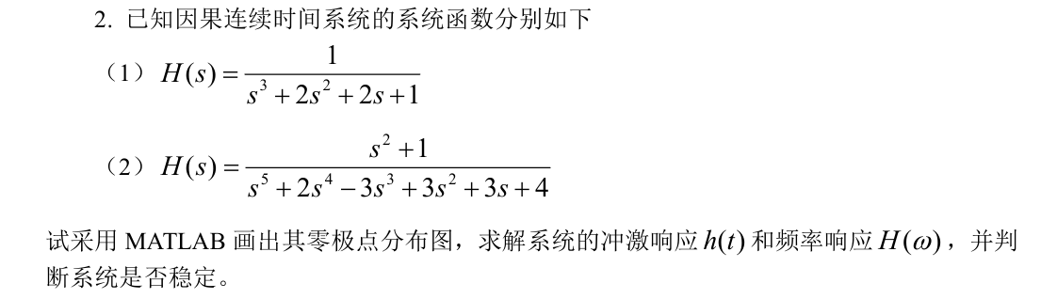

实验代码
① $H\left(s\right)=\frac{1}{s^{3}+2s^{2}+2s + 1}$

b=1; %定义分子多项式系数向量
a=[1 2 2 1]; %定义分母多项式系数向量
H=tf(b,a); %建立系统模型

%绘制零极点分布图
pzmap(H); %绘制系统零极点分布图
axis([-2,2,-2,2]); %设置x、y轴范围
set(findall(gcf,'type','line'),'LineWidth',1); %设置线条宽度为1

%绘制系统冲激响应
figure; %新建一个图形窗口
impulse(H); %绘制系统冲激响应
set(findall(gcf,'type','line'),'LineWidth',1); %设置线条宽度为1

%绘制系统频率响应
figure; %新建一个图形窗口
[H,w] =freqs(b,a); %计算系统的频率响应
subplot(2,1,1); %将图像分成两行一列，第一幅图
plot(w,abs(H),'LineWidth',1); %绘制幅度响应曲线
ylim([0,1.1]); %设定y轴的范围
yticks([0,0.4,0.707,1]); %设定y轴刻度值
xlabel('\omega(rad/s)'); %x轴标签
ylabel('Magnitude'); %y轴标签
title('|H(j\omega)|'); %图像标题
grid on; %显示网格线

subplot(2,1,2); %将图像分成两行一列，第二幅图
plot(w,angle(H),'LineWidth',1); %绘制相位响应曲线
xlabel('\omega(rad/s)'); %x轴标签
ylabel('Phase'); %y轴标签
title('\phi(\omega)'); %图像标题
grid on; %显示网格线

② $H\left(s\right)=\frac{s^{2}+1}{s^{5}+2s^{4}-3s^{3}+3s^{2}+3s+4}$

b=[1 0 1]; %定义分子多项式系数向量
a=[1 2 -3 3 3 2]; %定义分母多项式系数向量
H=tf(b,a); %建立系统模型

%绘制零极点分布图
pzmap(H); %绘制系统零极点分布图
axis([-4,4,-4,4]); %设置x、y轴范围
set(findall(gcf,'type','line'),'LineWidth',1); %设置线条宽度为1

%绘制系统冲激响应
figure; %新建一个图形窗口
impulse(H); %绘制系统冲激响应
set(findall(gcf,'type','line'),'LineWidth',1); %设置线条宽度为1

%绘制系统频率响应
figure; %新建一个图形窗口
[H,w] =freqs(b,a); %计算系统的频率响应
subplot(2,1,1); %将图像分成两行一列，第一幅图
plot(w,abs(H),'LineWidth',1); %绘制幅度响应曲线
xlabel('\omega(rad/s)'); %x轴标签
ylabel('Magnitude'); %y轴标签
title('|H(j\omega)|'); %图像标题
grid on; %显示网格线

subplot(2,1,2); %将图像分成两行一列，第二幅图
plot(w,angle(H),'LineWidth',1); %绘制相位响应曲线
xlabel('\omega(rad/s)'); %x轴标签
ylabel('Phase'); %y轴标签
ylim([-2,2.5]); %设定y轴的范围
title('\phi(\omega)'); %图像标题
grid on; %显示网格线

实验结果分析：
① $H\left(s\right)=\frac{1}{s^{3}+2s^{2}+2s + 1}$
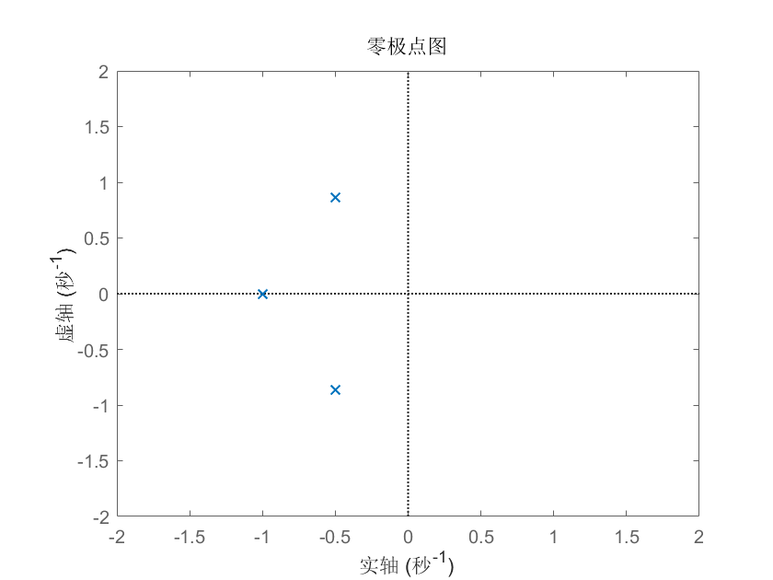
实验结果如图所示：

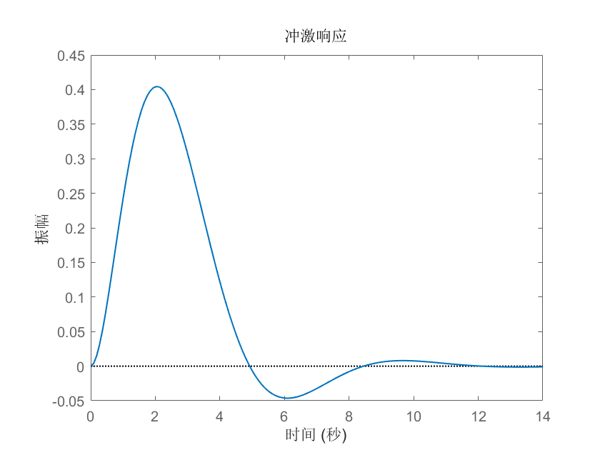

② $H\left(s\right)=\frac{s^{2}+1}{s^{5}+2s^{4}-3s^{3}+3s^{2}+3s+4}$
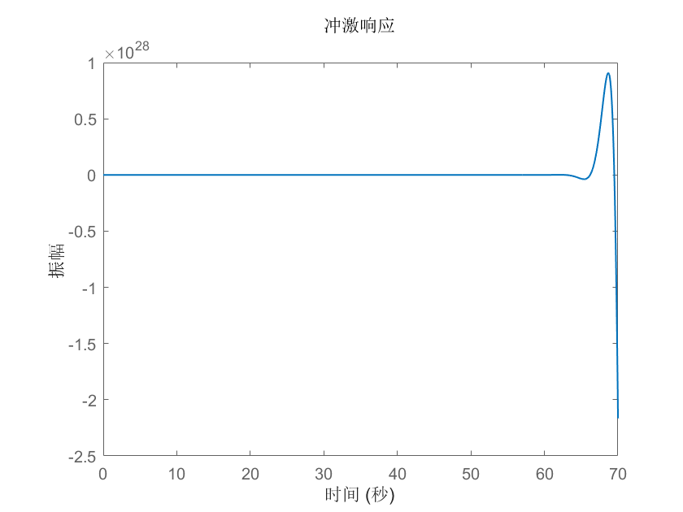
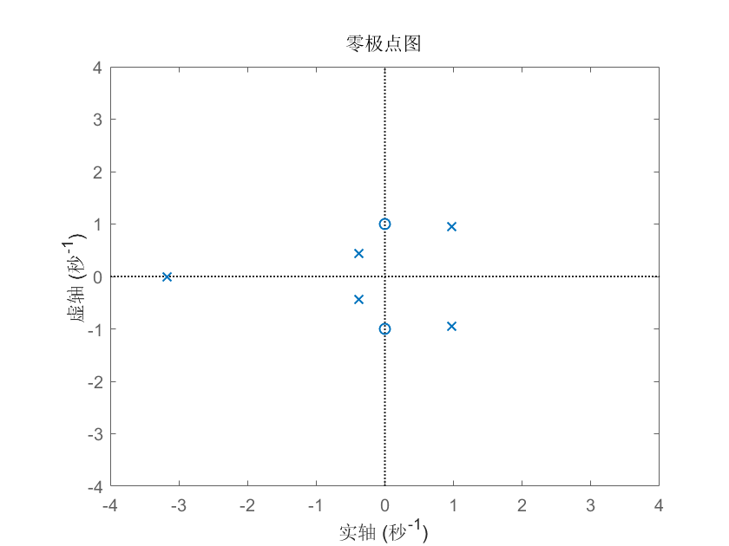
实验结果如图所示
观察①图可知，该系统拉氏变换的极点均在左半平面，收敛域包含虚轴，冲激响应收敛，频谱函数收敛，故系统是一个稳定系统，与理论分析相一致。
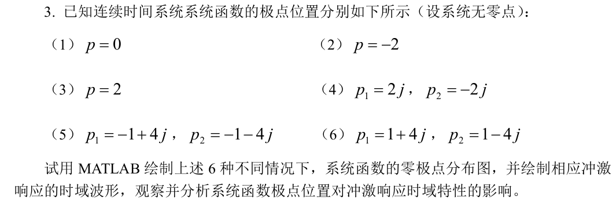
观察②图可知，该系统拉氏变换的收敛域不包含虚轴，有极点不在左半平面,冲激响应发散，故系统是一个不稳定系统，与理论分析相一致。虽然这里求出来了频率响应，但是这个频率响应是不符合要求的。原则上该系统并不存在频率响应，所求得的频率响应对应的系统不满足题目中的因果性。

实验代码：
（1）p = 0

z=[]; %系统零点位置
p=[0]; %系统极点位置
[b,a] =zp2tf(z,p,1); %将极点位置转化为系统函数的分子、分母多项式系数向量
H=tf(b,a); %创建系统模型

subplot(2,1,1); %将图像分成两行一列，第一幅图
pzmap(H); %绘制零极点分布图
subplot(2,1,2); %将图像分成两行一列，第二幅图
impulse(H); %绘制系统冲激响应

set(findall(gcf,'type','line'),'LineWidth',1); %设置线条宽度为1

（2）p = -2

z=[]; %系统零点位置
p=[-2]; %系统极点位置
[b,a] =zp2tf(z,p,1); %将极点位置转化为系统函数的分子、分母多项式系数向量
H=tf(b,a); %创建系统模型

subplot(2,1,1); %将图像分成两行一列，第一幅图
pzmap(H); %绘制零极点分布图
xlim([-2.5,0]); %设定x轴的范围
subplot(2,1,2); %将图像分成两行一列，第二幅图
impulse(H); %绘制系统冲激响应

set(findall(gcf,'type','line'),'LineWidth',1); %设置线条宽度为1

（3）p = 2

z=[]; %系统零点位置
p=[2]; %系统极点位置
[b,a] =zp2tf(z,p,1); %将极点位置转化为系统函数的分子、分母多项式系数向量
H=tf(b,a); %创建系统模型

subplot(2,1,1); %将图像分成两行一列，第一幅图
pzmap(H); %绘制零极点分布图
xlim([0,2.5]); %设定x轴的范围
subplot(2,1,2); %将图像分成两行一列，第二幅图
impulse(H); %绘制系统冲激响应

（4）$p_{1}=2j, p_{2}=-2j$

z=[]; %系统零点位置
p=[2j,-2j]; %系统极点位置
[b,a] =zp2tf(z,p,1); %将极点位置转化为系统函数的分子、分母多项式系数向量
H=tf(b,a); %创建系统模型

subplot(2,1,1); %将图像分成两行一列，第一幅图
pzmap(H); %绘制零极点分布图
ylim([-2.5,2.5]); %设定y轴的范围
subplot(2,1,2); %将图像分成两行一列，第二幅图
impulse(H); %绘制系统冲激响应
axis([0,20,-0.75,0.75]); %设定x、y轴的范围

set(findall(gcf,'type','line'),'LineWidth',1); %设置线条宽度为1
set(findall(gcf,'type','line'),'LineWidth',1); %设置线条宽度为1

（5）$p_{1}=-1+4j, p_{2}=-1-4j$

z=[]; %系统零点位置
p=[-1+4j,-1-4j]; %系统极点位置
[b,a] =zp2tf(z,p,1); %将极点位置转化为系统函数的分子、分母多项式系数向量
H=tf(b,a); %创建系统模型

subplot(2,1,1); %将图像分成两行一列，第一幅图
pzmap(H); %绘制零极点分布图
axis([-2,1,-5,5]); %设定x、y轴的范围
yticks([-4:2:4]); %设定y轴刻度值
subplot(2,1,2); %将图像分成两行一列，第二幅图
impulse(H); %绘制系统冲激响应

set(findall(gcf,'type','line'),'LineWidth',1); %设置线条宽度为1

（6）$p_{1}=1+4j, p_{2}=1-4j$

z = []; % 系统零点位置
p = [1+4j,1-4j]; % 系统极点位置
[b,a] = zp2tf(z,p,1); % 将极点位置转化为系统函数的分子、分母多项式系数向量
H = tf(b,a); % 创建系统模型

subplot(2,1,1); % 将图像分成两行一列，第一幅图
pzmap(H); % 绘制零极点分布图
axis([-1,2,-5,5]); % 设定x、y轴的范围
yticks([-4:2:4]); % 设定y轴刻度值
subplot(2,1,2); % 将图像分成两行一列，第二幅图
impulse(H); % 绘制系统冲激响应

set(findall(gcf,'type','line'),'LineWidth',1); % 设置线条宽度为1
实验结果分析：
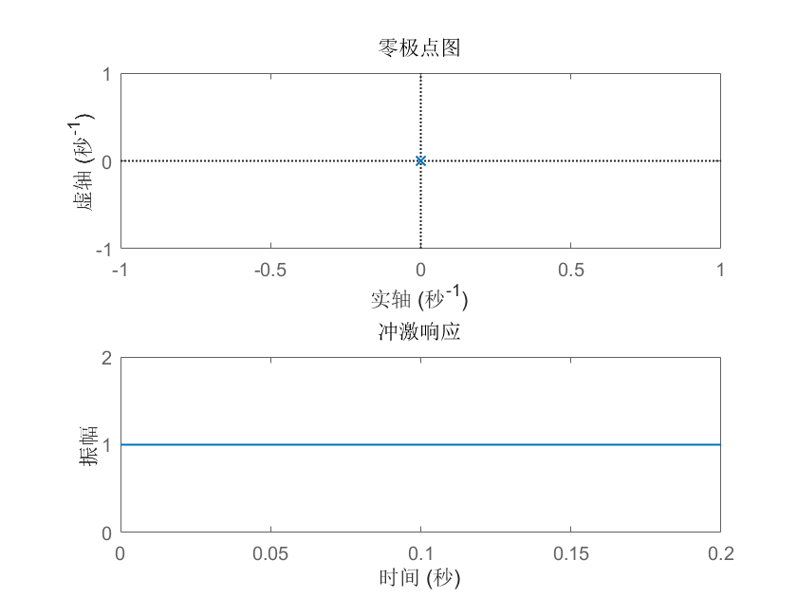
（1）p = 0
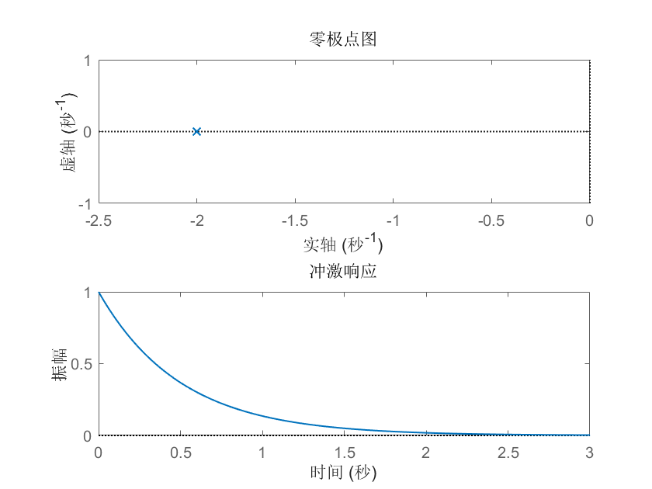
（2）p = -2
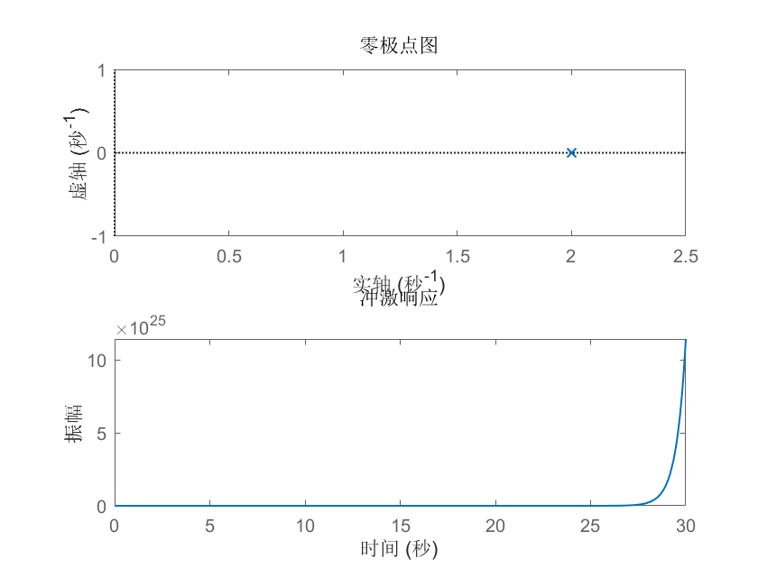
（3）p = 2
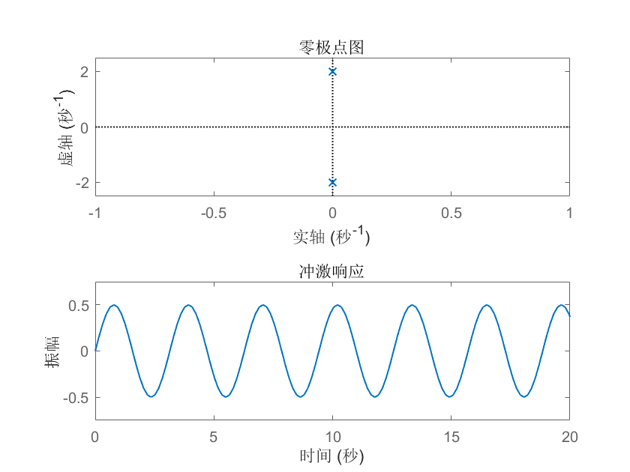
（4）$p_{1}=2j, p_{2}=-2j$
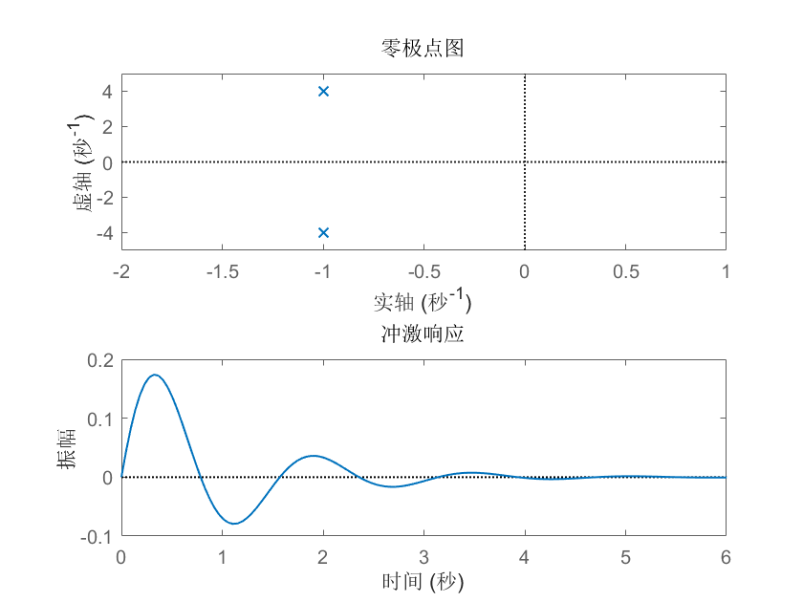
（5）$p_{1}=-1+4j, p_{2}=-1-4j$
（6）$p_{1}=1+4j, p_{2}=1-4j$
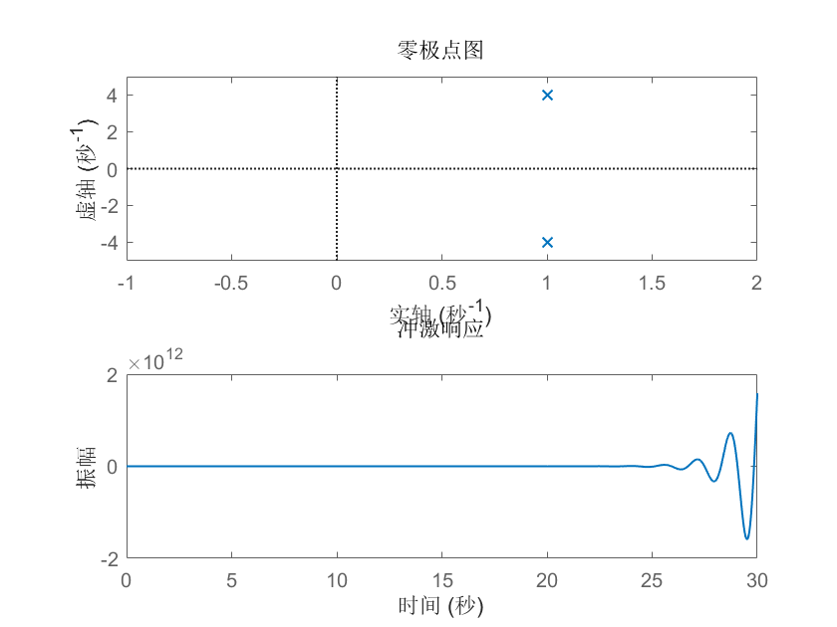
观察图可知，极点的位置对冲激响应时域特性的影响和规律如下：
（1）若极点位于s平面的原点，则h(t)为单位阶跃响应，如①。
（2）若极点位于s平面的实轴上，则h(t)具有指数函数形式。若极点为负实数，则冲激响应是指数衰减形式，如②；若极点为正实数，则冲激响应是指数增长的形式，如③。
（3）若极点是虚轴上的共轭极点，则h(t)具有等幅振荡形式，如④。且极点离原点越远，振荡频率越高。
（4）若极点是左半平面的共轭极点，则h(t)具有衰减振荡形式，如⑤。
（5）若极点是右半平面的共轭极点，则h(t)具有增幅振荡形式，如⑥。
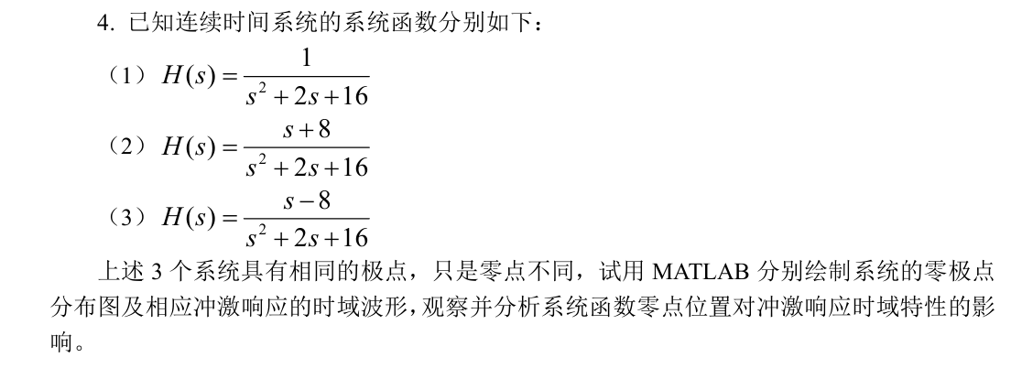

实验代码：
（1）$H\left(s\right)=\frac{1}{s^{2}+2s+16}$

b=1; %定义分子多项式系数向量
a=[1 2 16]; %定义分母多项式系数向量
H=tf(b,a); %建立系统模型

%绘制零极点分布图
subplot(2,1,1); %将图像分成两行一列，第一幅图
pzmap(H); %绘制系统零极点分布图
axis([-2,1,-5,5]); %设定x、y轴的范围
yticks([-4:2:4]); %设定y轴刻度值

%绘制系统冲激响应
subplot(2,1,2); %将图像分成两行一列，第二幅图
impulse(H); %绘制系统冲激响应

set(findall(gcf,'type','line'),'LineWidth',1); %设置线条宽度为1

（2）$H\left(s\right)=\frac{s+8}{s^{2}+2s+16}$

b = [1 8]; % 定义分子多项式系数向量
a = [1 2 16]; % 定义分母多项式系数向量
H = tf(b,a); % 建立系统模型

% 绘制零极点分布图
subplot(2,1,1); % 将图像分成两行一列，第一幅图
pzmap(H); % 绘制系统零极点分布图
axis([-9,1,-5,5]); % 设定x、y轴的范围
yticks([-4:2:4]); % 设定y轴刻度值

% 绘制系统冲激响应
subplot(2,1,2); % 将图像分成两行一列，第二幅图
impulse(H); % 绘制系统冲激响应

set(findall(gcf,'type','line'),'LineWidth',1); % 设置线条宽度为1

（3）$H\left(s\right)=\frac{s-8}{s^{2}+2s+16}$

b = [1 -8]; % 定义分子多项式系数向量
a = [1 2 16]; % 定义分母多项式系数向量
H = tf(b,a); % 建立系统模型

% 绘制零极点分布图
subplot(2,1,1); % 将图像分成两行一列，第一幅图
pzmap(H); % 绘制系统零极点分布图
axis([-2,9,-5,5]); % 设定x、y轴的范围
xticks([-2:9]); % 设定x轴刻度值
yticks([-4:2:4]); % 设定y轴刻度值

% 绘制系统冲激响应
subplot(2,1,2); % 将图像分成两行一列，第二幅图
impulse(H); % 绘制系统冲激响应

set(findall(gcf,'type','line'),'LineWidth',1); % 设置线条宽度为1

实验结果分析：
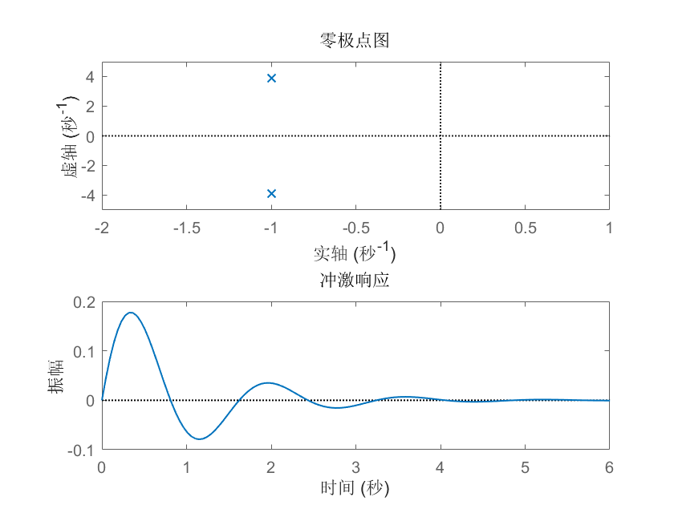
（1）$H\left(s\right)=\frac{1}{s^{2}+2s+16}$
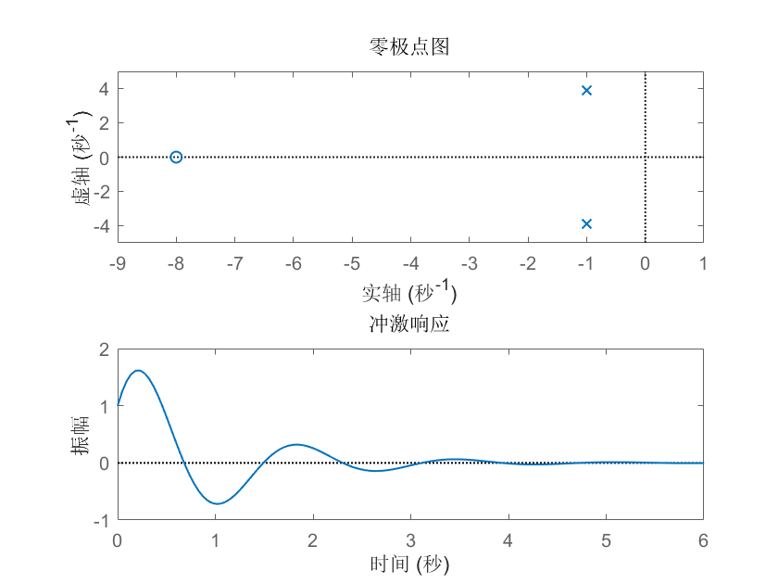
（2）$H\left(s\right)=\frac{s+8}{s^{2}+2s+16}$
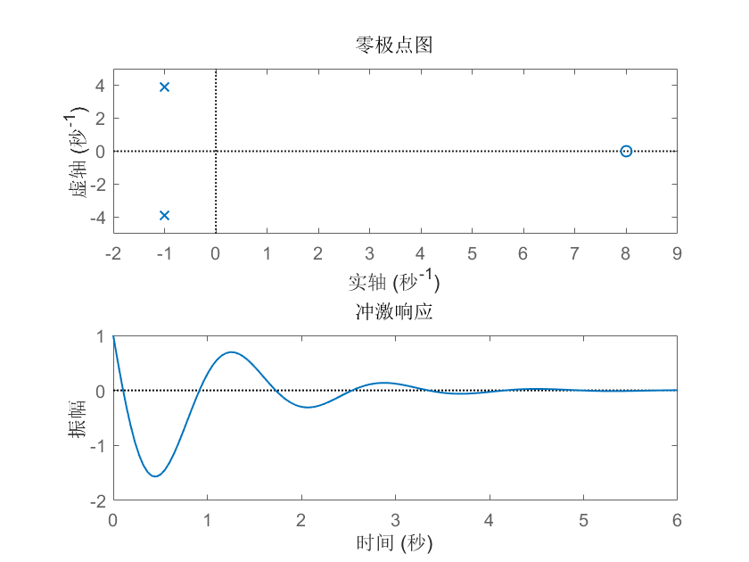
（3）$H\left(s\right)=\frac{s-8}{s^{2}+2s+16}$
观察图可知，零点的位置不影响系统的响应模式，只影响系统单位冲激响应时域波形的幅度和相位。三个系统极点位置都相同，只是零点不同。
三个系统的极点均为左半平面的共轭极点，则h(t)具有衰减振荡形式，三幅图均显示出了这种特点，其响应模式与零点无关。
而第一个系统没有零点，第二个系统的零点在左半平面，第三个系统的零点在右半平面。对比所示的冲激响应时域波形可知，相比于没有零点的第一个系统，有零点的第二个系统和第三个系统均使得冲激响应的幅值变大，相位也发生了改变，故系统的零点不影响系统的响应模式，只影响系统时域响应的幅度和相位。

四、实验心得体会
在本次连续时间系统的复频域分析实验中，我收获颇丰，通过实际操作与理论结合，深入掌握了拉普拉斯变换及其反变换的定义与MATLAB实现方法，对连续时间系统的系统函数和复频域分析方法有了更透彻的理解，同时也深刻领会了系统零极点分布与系统特征之间的紧密联系。
实验过程中，我首先针对已知冲激响应和输入信号的系统，运用复频域方法求解系统响应。通过MATLAB的laplace函数和ilaplace函数，对冲激响应和输入信号进行拉普拉斯变换与反变换，成功求得系统输出的表达式并绘制出响应波形。这一过程让我直观地看到了复频域分析在求解系统响应时的便捷性，相较于时域分析，它通过代数运算将复杂的卷积运算转化为简单的乘积运算，大大简化了计算过程。
接着，对于给定的因果连续时间系统函数，我利用MATLAB绘制了零极点分布图，求解了系统的冲激响应和频率响应，并判断系统的稳定性。在绘制零极点分布图时，通过pzmap函数清晰地看到了零点和极点在s平面上的分布情况。例如，当系统函数的极点均位于左半平面时，冲激响应呈现衰减趋势，系统稳定；而当极点出现在右半平面或虚轴上时，冲激响应可能发散或等幅振荡，系统不稳定。这让我深刻认识到极点位置对系统稳定性的决定性作用，也掌握了通过零极点分布快速判断系统稳定性的方法。
在分析系统函数极点位置对冲激响应时域特性的影响实验中，我分别对极点位于原点、实轴、虚轴及不同半平面的共轭极点等六种情况进行了研究。通过MATLAB绘制的冲激响应时域波形，观察到极点位于实轴负半轴时，冲激响应为指数衰减形式；位于实轴正半轴时为指数增长形式；位于虚轴上时为等幅振荡形式；位于左半平面共轭极点时为衰减振荡形式；位于右半平面共轭极点时为增幅振荡形式。这一系列实验结果直观地验证了理论中极点位置与冲激响应形式的对应关系，加深了我对复频域分析核心理论的理解。
此外，针对具有相同极点但不同零点的系统函数，我绘制了零极点分布图和冲激响应时域波形，分析了零点位置对冲激响应的影响。实验表明，零点位置不影响系统响应的基本模式，如衰减振荡的形式不会因零点位置改变而改变，但会影响冲激响应的幅度和相位。这让我明白零点主要通过影响系统函数的增益和相位特性，进而对系统的输出产生调整作用，而系统的本质响应特性主要由极点决定。
实验中也遇到了一些挑战。例如，在使用residue函数进行部分分式展开时，由于对函数参数理解不透彻，导致展开结果出现偏差。通过查阅MATLAB文档和反复调试，最终正确掌握了该函数的使用方法。在绘制频率响应曲线时，对freqs函数的频率范围设置不合理，使得波形未能完整显示关键特征，经过多次调整频率范围和采样点数，才得到了准确清晰的幅度响应和相位响应曲线。
此次实验让我充分体会到MATLAB在复频域分析中的强大功能，它将抽象的数学理论转化为直观的图形和数据，帮助我快速验证理论分析的正确性。同时，也让我认识到理论与实践结合的重要性，只有通过实际操作，才能发现理论学习中的不足，加深对知识的理解和掌握。
这次实验为我后续学习离散时间系统的z域分析等内容奠定了坚实基础。在未来的学习中，我将继续利用MATLAB工具深入探索系统分析的各种方法，提高自己运用复频域理论解决实际问题的能力，进一步理解和掌握信号与系统的核心概念和分析技巧。

实验六 离散时间系统的z域分析
一、实验目的
1、掌握z变换及其反变换的定义，并掌握MATLAB实现方法。
2、学习和掌握离散时间系统系统函数的定义及z域分析方法。
3、掌握系统零极点的定义，加深理解系统零极点分布与系统特征的关系。
二、实验原理
1、Z变换
序列x(n)的z变换定义为
$$X\left(z\right)=\sum_{n=-∞}^{+∞}{x\left(n\right)z^{-n}}$$
z反变换定义为
$$x\left(n\right)=\frac{1}{2πj}\oint_{r}{X\left(z\right)z^{n-1}dz}$$
在MATLAB中，可以采用符号数学工具箱的ztrans函数和iztrans函数计算z变换和z反变换：
Z=ztrans(F)求符号表达式F的z变换。
F=ilaplace(Z)求符号表达式Z的z反变换。与求解拉氏反变换的原理相同，我们可以用部分分式法求z反变换，即先采用residue函数部分分式展开，然后根据常用变换对逐项求其反变换。

2.离散时间系统的系统函数
离散时间系统的系统函数H（z）定义为单位抽样响应h（n）的z变换
$$H\left(z\right)=\sum_{n=-∞}^{+∞}{h\left(n\right)z^{-n}}$$
此外，连续时间系统的系统函数还可以由系统输入和输出信号的z变换之比得到
$$H\left(z\right)=\frac{Y\left(z\right)}{X\left(z\right)}$$
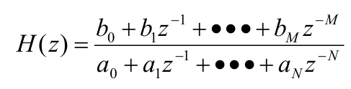
由上式描述的离散时间系统的系统函数可以表示为
3.离散时间系统的零极点分析
离散时间系统的零点和极点分别指使系统函数分子多项式和分母多项式为零的点。在MATLAB中可以通过函数roots来求系统函数分子多项式和分母多项式的根，从而得到系97统的零极点。
此外，还可以利用MATLAB的zplane函数来求解和绘制离散系统的零极点分布图，zplane函数调用格式为：
zplane(b,a)b、a为系统函数的分子、分母多项式的系数向量（行向量）。
zplane(z,p)z、p为零极点序列（列向量）。
系统函数是描述系统的重要物理量，研究系统函数的零极点分布不仅可以了解系统单位抽样响应的变化，还可以了解系统的频率特性响应以及判断系统的稳定性：
①系统函数的极点位置决定了系统单位抽样响应h(n)的波形，系统函数零点位置只影响冲激响应的幅度和相位，不影响波形。
②系统的频率响应取决于系统的零极点，根据系统的零极点分布情况，可以通过向量分析系统的频率响应。
③因果的离散时间系统稳定的充要条件是H(z)的全部极点都位于单位圆内。

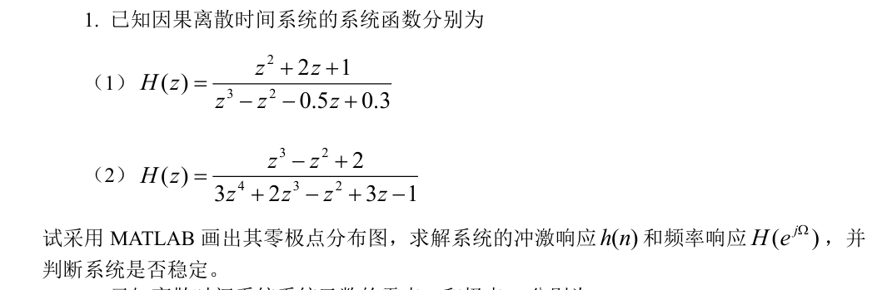
三、实验内容

实验代码：
（1）$H\left(s\right)=\frac{z^{2}+2z+1}{z^{3}-z^{2}-0.5z+0.3}$

b=[0 1 2 1]; %定义分子多项式系数向量
a=[1 -1 -0.5 0.3]; %定义分母多项式系数向量

%绘制零极点分布图
zplane(b,a); %绘制系统零极点分布图
xlabel('RealPart'); %设置x轴标签
ylabel('Imaginary Part'); %设置y轴标签
title('Pole-ZeroMap'); %设置图像标题
set(findall(gcf,'type','line'),'LineWidth',1); %设置线条宽度为1

%绘制系统冲激响应
figure; %新建一个图形窗口
impz(b,a); %绘制系统冲激响应
xlabel('n(samples)'); %设置x轴标签
ylabel('Amplitude'); %设置y轴标签
title('ImpulseResponse'); %设置图像标题
set(findall(gcf,'type','line'),'LineWidth',1); %设置线条宽度为1

%绘制系统频率响应
figure; %新建一个图形窗口
[H,w] =freqz(b,a); %计算系统的频率响应
subplot(2,1,1); %将图像分成两行一列，第一幅图
plot(w/pi,abs(H),'LineWidth',1); %绘制幅度响应曲线
xlabel('\omega(\pi)'); %x轴标签
ylabel('Magnitude'); %y轴标签
title('|H(e^j^\Omega)|'); %图像标题
grid on; %显示网格线

subplot(2,1,2); %将图像分成两行一列，第二幅图
plot(w/pi,angle(H)/pi,'LineWidth',1); %绘制相位响应曲线
xlabel('\omega(\pi)'); %x轴标签
ylabel('Phase(\pi)'); %y轴标签
title('\theta(\Omega)'); %图像标题
grid on; %显示网格线

（2）$H\left(s\right)=\frac{z^{3}-z^{2}+2}{3z^{4}+2z^{3}-z^{2}+3z-1}$

b=[0 1 -1 0 2]; %定义分子多项式系数向量
a=[3 2 -1 3 -1]; %定义分母多项式系数向量

%绘制零极点分布图
zplane(b,a); %绘制系统零极点分布图
xlabel('RealPart'); %设置x轴标签
ylabel('Imaginary Part'); %设置y轴标签
title('Pole-ZeroMap'); %设置图像标题
set(findall(gcf,'type','line'),'LineWidth',1); %设置线条宽度为1

%绘制系统冲激响应
figure; %新建一个图形窗口
impz(b,a); %绘制系统冲激响应
xlabel('n(samples)'); %设置x轴标签
ylabel('Amplitude'); %设置y轴标签
title('ImpulseResponse'); %设置图像标题
set(findall(gcf,'type','line'),'LineWidth',1); %设置线条宽度为1

% 绘制系统频率响应
figure; % 新建一个图形窗口
[H,w] = freqz(b,a); % 计算系统的频率响应
subplot(2,1,1); % 将图像分成两行一列，第一幅图
plot(w/pi,abs(H),'LineWidth',1); % 绘制幅度响应曲线
xlabel('\omega(\pi)'); % x轴标签
ylabel('Magnitude'); % y轴标签
ylim([0,2.3]); % 设定y轴的范围
title('|H(e^j^\Omega)|'); % 图像标题
grid on; % 显示网格线

subplot(2,1,2); % 将图像分成两行一列，第二幅图
plot(w/pi,angle(H)/pi,'LineWidth',1); % 绘制相位响应曲线
xlabel('\omega(\pi)'); % x轴标签
ylabel('Phase(\pi)'); % y轴标签
title('\theta(\Omega)'); % 图像标题
grid on; % 显示网格线

实验结果分析：
（1）$H\left(s\right)=\frac{z^{2}+2z+1}{z^{3}-z^{2}-0.5z+0.3}$
(2）$H\left(s\right)=\frac{z^{3}-z^{2}+2}{3z^{4}+2z^{3}-z^{2}+3z-1}$

观察①图可知，该系统Z变换的极点均在单位圆内，收敛域包括单位圆，冲激响应收敛，频谱函数收敛，故系统是一个稳定系统，与理论分析相一致。
观察②图可知，该系统Z变换有极点极点不在单位圆内，冲激响应发散，故系统是一个不稳定系统，与理论分析相一致。虽然这里求出来了频率响应，但是这个频率响应是不符合要求的。原则上该系统并不存在频率响应，所求得的频率响应对应的系统不满足题目中的因果性。

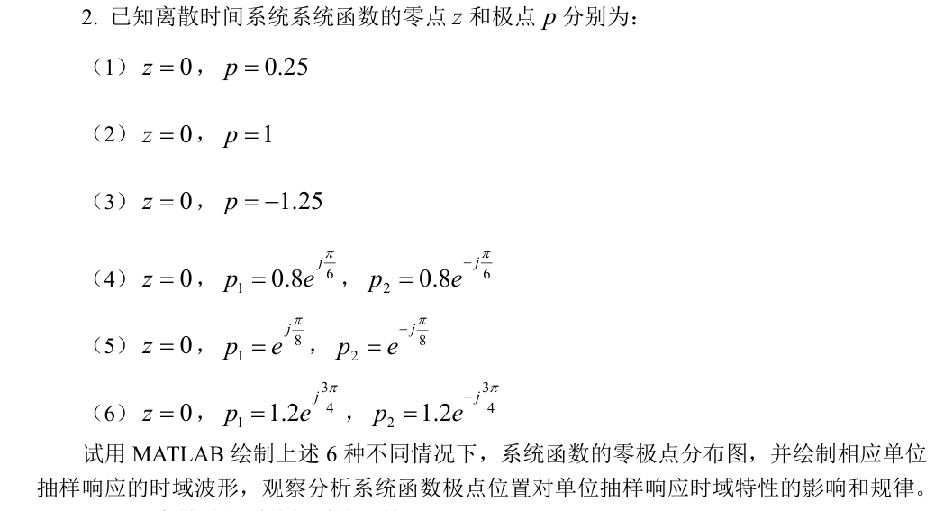
实验代码：

（1）$z=0, p=0.25$

z = [0]; % 系统零点位置
p = [0.25]; % 系统极点位置
[b,a] = zp2tf(z,p,1); % 将极点位置转化为系统函数的分子、分母多项式系数向量

subplot(2,1,1); % 将图像分成两行一列，第一幅图
zplane(b,a); % 绘制零极点分布图
xlabel('Real Part'); % 设置x轴标签
ylabel('Imaginary Part'); % 设置y轴标签
title('Pole - Zero Map'); % 设置图像标题

subplot(2,1,2); % 将图像分成两行一列，第二幅图
impz(b,a); % 绘制系统抽样响应
xlabel('n(samples)'); % 设置x轴标签
ylabel('Amplitude'); % 设置y轴标签
title('Impulse Response'); % 设置图像标题

set(findall(gcf,'type','line'),'LineWidth',1); % 设置线条宽度为1

（2）$z=0, p=1$

z = [0]; % 系统零点位置
p = [1]; % 系统极点位置
[b,a] = zp2tf(z,p,1); % 将极点位置转化为系统函数的分子、分母多项式系数向量

subplot(2,1,1); % 将图像分成两行一列，第一幅图
zplane(b,a); % 绘制零极点分布图
xlabel('Real Part'); % 设置x轴标签
ylabel('Imaginary Part'); % 设置y轴标签
title('Pole - Zero Map'); % 设置图像标题

subplot(2,1,2); % 将图像分成两行一列，第二幅图
impz(b,a); % 绘制系统抽样响应
xlabel('n(samples)'); % 设置x轴标签
ylabel('Amplitude'); % 设置y轴标签
title('Impulse Response'); % 设置图像标题

set(findall(gcf,'type','line'),'LineWidth',1); % 设置线条宽度为1

（3）$z=0, p=-1.25$

z = [0]; % 系统零点位置
p = [-1.25]; % 系统极点位置
[b,a] = zp2tf(z,p,1); % 将极点位置转化为系统函数的分子、分母多项式系数向量

subplot(2,1,1); % 将图像分成两行一列，第一幅图
zplane(b,a); % 绘制零极点分布图
xlabel('Real Part'); % 设置x轴标签
ylabel('Imaginary Part'); % 设置y轴标签
title('Pole - Zero Map'); % 设置图像标题

subplot(2,1,2); % 将图像分成两行一列，第二幅图
impz(b,a); % 绘制系统抽样响应
xlabel('n(samples)'); % 设置x轴标签
ylabel('Amplitude'); % 设置y轴标签
title('Impulse Response'); % 设置图像标题

set(findall(gcf,'type','line'),'LineWidth',1); % 设置线条宽度为1

（4）$z=0, p_{1}=0.8 e^{j\frac{π}{6}} , p_{2}=0.8 e^{-j\frac{π}{6}}$

z = [0]; % 系统零点位置
p = [0.8*exp(1j*pi/6),0.8*exp(-1j*pi/6)]; % 系统极点位置
[b,a] = zp2tf(z,p,1); % 将极点位置转化为系统函数的分子、分母多项式系数向量

subplot(2,1,1); % 将图像分成两行一列，第一幅图
zplane(b,a); % 绘制零极点分布图
xlabel('Real Part'); % 设置x轴标签
ylabel('Imaginary Part'); % 设置y轴标签
title('Pole-Zero Map'); % 设置图像标题

subplot(2,1,2); % 将图像分成两行一列，第二幅图
impz(b,a); % 绘制系统抽样响应
xlabel('n(samples)'); % 设置x轴标签
ylabel('Amplitude'); % 设置y轴标签
title('Impulse Response'); % 设置图像标题

set(findall(gcf,'type','line'),'LineWidth',1); % 设置线条宽度为1

（5）$z=0, p_{1}=e^{j\frac{π}{8}} , p_{2}=e^{-j\frac{π}{8}}$

z = [0]; % 系统零点位置
p = [exp(1j*pi/8),exp(-1j*pi/8)]; % 系统极点位置
[b,a] = zp2tf(z,p,1); % 将极点位置转化为系统函数的分子、分母多项式系数向量

subplot(2,1,1); % 将图像分成两行一列，第一幅图
zplane(b,a); % 绘制零极点分布图
xlabel('Real Part'); % 设置x轴标签
ylabel('Imaginary Part'); % 设置y轴标签
title('Pole-Zero Map'); % 设置图像标题

subplot(2,1,2); % 将图像分成两行一列，第二幅图
impz(b,a); % 绘制系统抽样响应
xlabel('n(samples)'); % 设置x轴标签
ylabel('Amplitude'); % 设置y轴标签
ylim([-4,4]); % 设定y轴的范围
title('Impulse Response'); % 设置图像标题

set(findall(gcf,'type','line'),'LineWidth',1); % 设置线条宽度为1

（6）$z=0, p_{1}=1.2e^{j\frac{3π}{4}} , p_{2}=1.2e^{-j\frac{3π}{4}}$

z = [0]; % 系统零点位置
p = [1.2*exp(1j*3*pi/4),1.2*exp(-1j*3*pi/4)]; % 系统极点位置
[b,a] = zp2tf(z,p,1); % 将极点位置转化为系统函数的分子、分母多项式系数向量

subplot(2,1,1); % 将图像分成两行一列，第一幅图
zplane(b,a); % 绘制零极点分布图
xlabel('Real Part'); % 设置x轴标签
ylabel('Imaginary Part'); % 设置y轴标签
title('Pole-Zero Map'); % 设置图像标题

subplot(2,1,2); % 将图像分成两行一列，第二幅图
impz(b,a); % 绘制系统抽样响应
xlabel('n(samples)'); % 设置x轴标签
ylabel('Amplitude'); % 设置y轴标签
ylim([-10^6,10^6]); % 设定y轴的范围
title('Impulse Response'); % 设置图像标题

set(findall(gcf,'type','line'),'LineWidth',1); % 设置线条宽度为1

实验结果分析：
（1）$z=0, p=0.25$
（2）$z=0, p=1$
（3）$z=0, p=-1.25$
（4）$z=0, p_{1}=0.8 e^{j\frac{π}{6}} , p_{2}=0.8 e^{-j\frac{π}{6}}$
（5）$z=0, p_{1}=e^{j\frac{π}{8}} , p_{2}=e^{-j\frac{π}{8}}$
（6）$z=0, p_{1}=1.2e^{j\frac{3π}{4}} , p_{2}=1.2e^{-j\frac{3π}{4}}$
观察图可知，极点的位置对单位抽样响应时域特性的影响和规律如下：
（1）若极点位于单位圆与z平面实轴正半轴的交点，则h(n)为单位阶跃序列，如②。
（2）若极点位于z平面的实轴，则h(n)具有指数函数形式。若极点在单位圆内，则冲激响应是指数衰减形式，如①；若极点在单位圆外，则冲激响应是指数增长的形式，如③。若极点是负实数，则还具有正负交替的形式，如③。
（3）若极点是单位圆上的共轭极点，则h(n)具有等幅振荡形式，如⑤。且两极点之间距离越远，振荡频率越高。
（4）若极点是单位圆内的共轭极点，则h(n)具有衰减振荡形式，如④。
（5）若极点是单位圆外的共轭极点，则h(n)具有增幅振荡形式，如⑥。

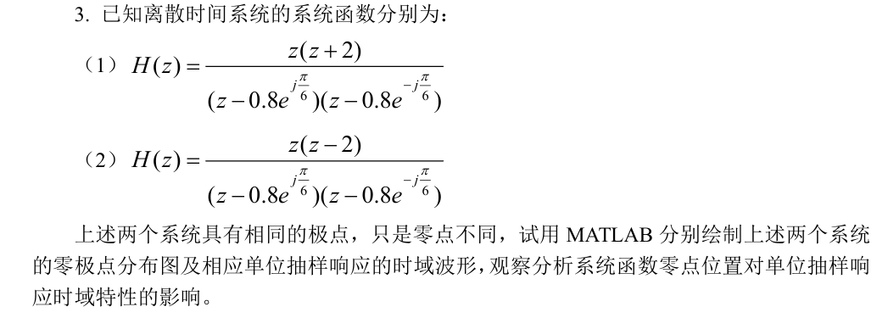
实验代码：
（1）$H\left(s\right)=\frac{z\left(z+2\right)}{\left(z-0.8e^{j\frac{π}{6}}\right)\left(z-0.8e^{-j\frac{π}{6}}\right)}$

z=[0 -2]'; %系统零点位置
p=[0.8*exp(1j*pi/6) 0.8*exp(-1j*pi/6)]; %系统极点位置
[b,a]=zp2tf(z,p,1);%将极点位置转化为系统函数的分子、分母多项式系数向量

%绘制零极点分布图
subplot(2,1,1); %将图像分成两行一列，第一幅图
zplane(b,a); %绘制系统零极点分布图
xlabel('RealPart'); %设置x轴标签
ylabel('Imaginary Part'); %设置y轴标签
title('Pole-ZeroMap'); %设置图像标题

%绘制系统抽样响应
subplot(2,1,2); %将图像分成两行一列，第二幅图
impz(b,a); %绘制系统冲激响应
xlabel('n(samples)'); %设置x轴标签
ylabel('Amplitude'); %设置y轴标签
ylim([-2,6]); %设定y轴的范围
title('ImpulseResponse'); %设置图像标题

set(findall(gcf,'type','line'),'LineWidth',1); %设置线条宽度为1

（2）$H\left(s\right)=\frac{z\left(z-2\right)}{\left(z-0.8e^{j\frac{π}{6}}\right)\left(z-0.8e^{-j\frac{π}{6}}\right)}$

z=[0 2]'; %系统零点位置
p=[0.8*exp(1j*pi/6) 0.8*exp(-1j*pi/6)]; %系统极点位置
[b,a]=zp2tf(z,p,1); %将极点位置转化为系统函数的分子、分母多项式系数向量

%绘制零极点分布图
subplot(2,1,1); %将图像分成两行一列，第一幅图
zplane(b,a); %绘制系统零极点分布图
xlabel('RealPart'); %设置x轴标签
ylabel('Imaginary Part'); %设置y轴标签
title('Pole-ZeroMap'); %设置图像标题

%绘制系统抽样响应
subplot(2,1,2); %将图像分成两行一列，第二幅图
impz(b,a); %绘制系统冲激响应
xlabel('n(samples)'); %设置x轴标签
ylabel('Amplitude'); %设置y轴标签
title('ImpulseResponse'); %设置图像标题

set(findall(gcf,'type','line'),'LineWidth',1); %设置线条宽度为1

实验结果分析：
（1）$H\left(s\right)=\frac{z\left(z+2\right)}{\left(z-0.8e^{j\frac{π}{6}}\right)\left(z-0.8e^{-j\frac{π}{6}}\right)}$
（2）$H\left(s\right)=\frac{z\left(z-2\right)}{\left(z-0.8e^{j\frac{π}{6}}\right)\left(z-0.8e^{-j\frac{π}{6}}\right)}$
观察图可知，零点的位置不影响系统的响应模式，只影响系统单位抽样响应时域波形的幅度和相位。
两个系统极点位置都相同，只是零点不同。两个系统的极点均为右半平面单位圆内的共轭极点，则h(n)具有衰减振荡形式，两幅图均显示出了这种特点，其响应模式与零点无关。
而第一个系统零点在左半平面和原点，第二个系统的零点在右半平面和原点，对比所示的单位抽样响应时域波形可知，两个系统的单位抽样响应时域波形的幅值和相位发生了改变，故系统的零点不影响系统的响应模式，只影响系统单位抽样响应时域波形的幅度和相位。

